丼の話 （ 丼的小故事 ）
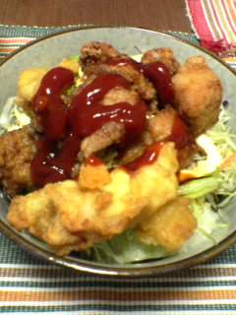
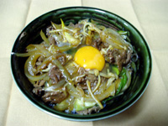
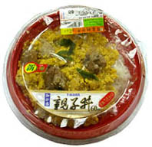
同學，你们一定有吃過或聽說過「親子丼」「カツ丼」「天丼」等等。但是什麼是「丼」丼是「どんぶり」的意思。日本人平常吃飯時用的碗叫做「茶碗」。「どんぶり」，是比「茶碗」 還要大且深的碗。至於「親子丼」「カツ丼」等等名稱的命名方式則是將白米飯添進「どんぶり」 之後，白飯上面放什麼料，就叫做「～丼」 。譬如說，白飯上面放「天ぷら（天婦羅）」的話就叫做「天丼」。放「トンカツ（豬排） 」的話就叫做「カツ丼」 。又因為「カツ」 的音與「勝つ（贏）」的音相同，所以考試前吃「カツ丼」 有吉利的象徵。那「親子丼」呢?飯上面真的有「親子」嗎?沒錯「親子丼」 是用雞肉和雞蛋作的。雞生蛋，所以他們的關係是「親子」 對吧！在日本還有一種叫做「他人丼」 。「親子丼」 是加上雞和蛋，那「他人丼」 是加什麼呢?答案是牛肉和雞蛋。 牛肉和雞蛋是風馬牛不相干，所以稱做「他人丼」 。而只用牛肉的話就叫做「牛丼」。 在台灣有很多「吉野家」 ，同學一定也有看過。「吉野家」 是專門賣「牛丼」 的店。在日本「吉野家」以 『安い』『早い』『美味い』 等出名。除了在這裡所提到「～丼」 之外，在日本還有 很多「。。 丼」喔！ 那麼同學们應已了解「丼」 是什麼吧。 下面介紹幾個「~丼」，有機會要吃吃看喔。親子丼、他人丼、牛丼、天丼、うに丼 カツ丼、イクラ丼

